Úvod 2
Výběr typu cílové databáze 2
Parametry pripojení do databáze 3
Databáze PostGIS 3
Souborová databáze 3
Výber importovaných tabulek a sloupcu 4
Vytvorení databázové struktury 4
Parametry importu 5
Import souboru ve výmenném formátu 5
Prílohy 5
Stažení a príprava dat 5
Instalace prostredí Python 5
Instalace knihovny Qt 5

Úvod
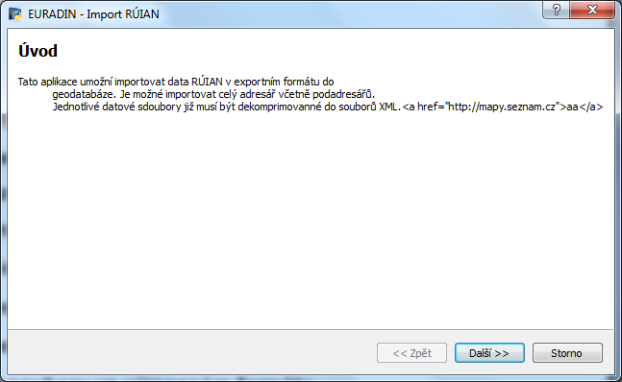

Výběr typu cílové databáze
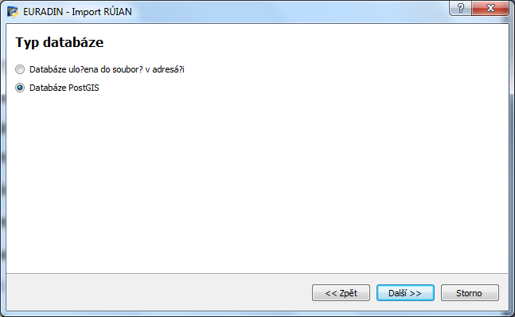

Parametry pripojení do databáze

Databáze PostGIS
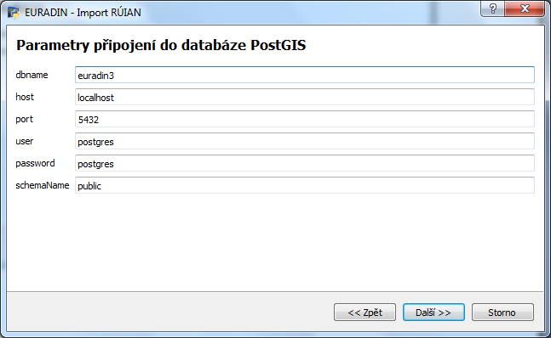

Souborová databáze
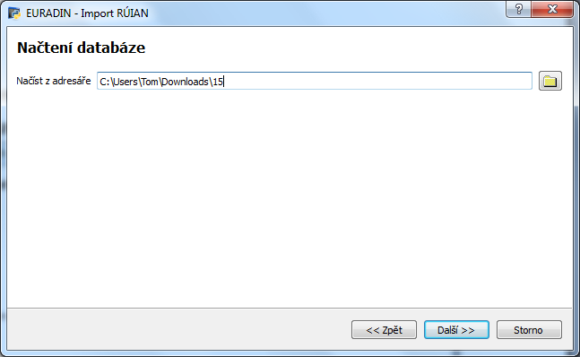

Výber importovaných tabulek a sloupcu
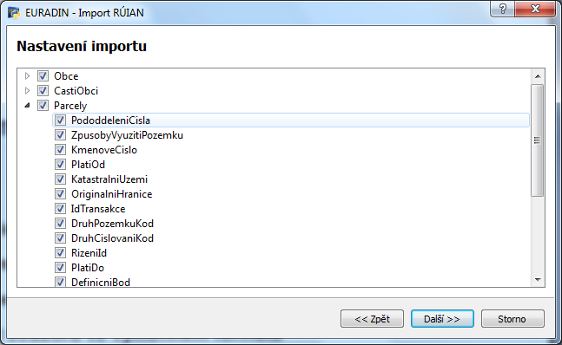

Vytvorení databázové struktury
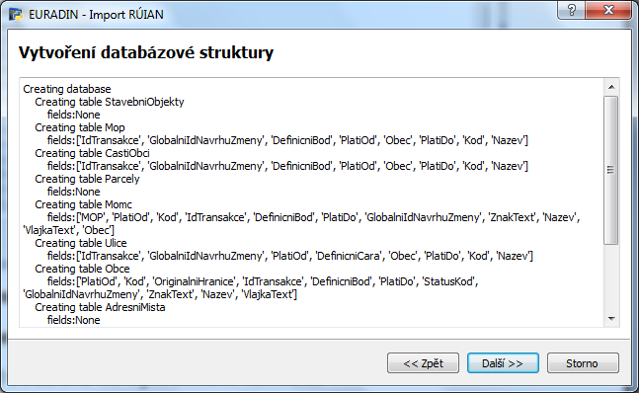

Parametry importu
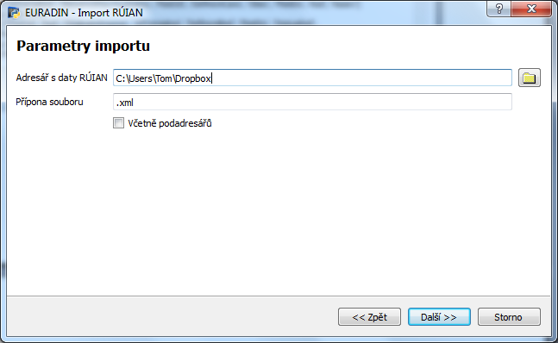

Import souboru ve výmenném formátu
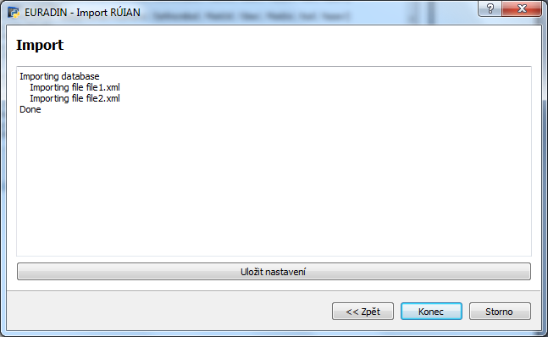

Přílohy

Stažení a príprava dat

Instalace prostredí Python
Stránka http://www.python.org/getit/releases/2.7.4/
32.bit www.python.org/ftp/python/2.7.4/python-2.7.4.msi
64 bit ...

Instalace knihovny Qt

